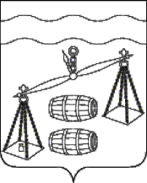

АДМИНИСТРАЦИЯ

СЕЛЬСКОГО ПОСЕЛЕНИЯ

«Село Богдановы Колодези»

Калужская область, 249283,
Сухиничский район
с .Богдановы Колодези д.56

СВЕДЕНИЯ
о численности муниципальных служащих органов местного
самоуправления сельского поселения «Село Богдановы Колодези», работников муниципальных учреждений сельского поселения «Село Богдановы Колодези»,
и фактических расходах на оплату их труда на 1 января 2025 года

Категория работников | Среднесписочная численность работников, чел. | Фактические расходы на заработную плату работников за отчетный период, тыс. . рублей
Муниципальные служащие органов местного самоуправления СП «Село Богдановы Колодези» | 1 | 615,6
Работники муниципальных учреждений СП «Село Богдановы Колодези» | 0 | 0

Глава администрации
сельского поселения
«Село Богдановы Колодези» Т.В.Кузнецова

